Аннотация

Крем для кожи рук и лица регенерирующего

(восстанавливающего) действия

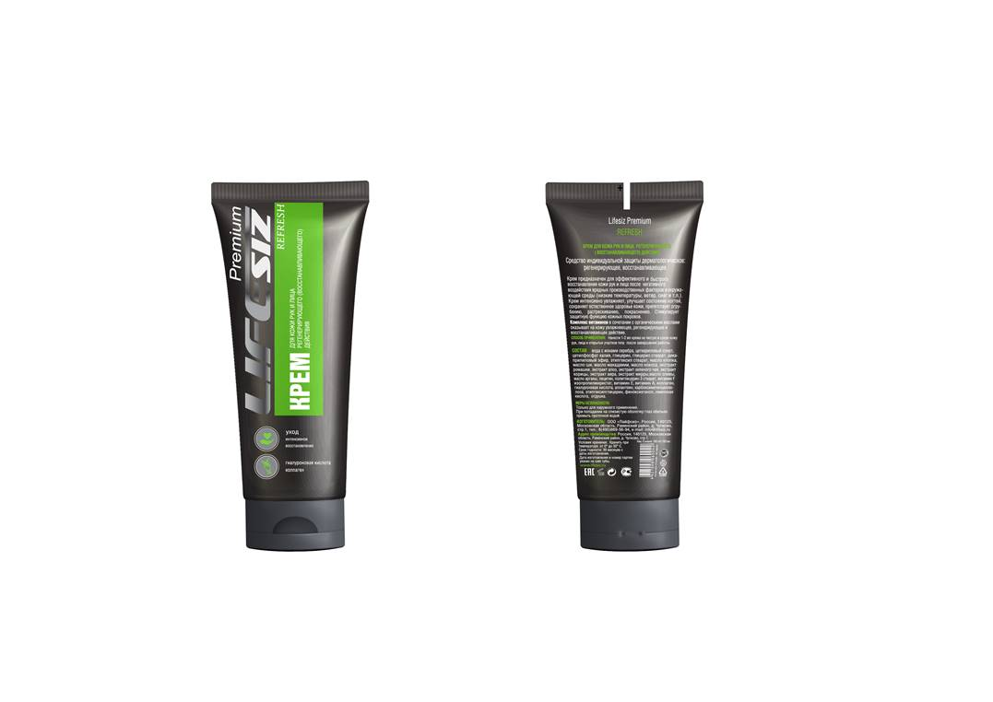LIFESIZ PREMIUM REFRESH

**Область применения:** Регенерирующий (восстанавливающий) крем

предназначен для глубокого ухода за кожей после негативного

воздействия широкого спектра вредных производственных факторов

и окружающей среды (низкие температуры, ветра, снега, УФ и др.).

Устраняет последствия частого мытья рук, когда кожа может трескаться,

становиться сухой и грубой

**Индивидуальные особенности крема:** в основу крема входит

**Bio.Elexir** - необычайная комбинация драгоценных и легендарных

масел и масляных экстрактов **(масло хлопка, масло ши,**

**масло макадамии, масло кокоса, экстракт ромашки,**

**экстракт алое, экстракт зеленого чая, экстракт корицы,**

**экстракт аиры, экстракт мирры, масло оливы, масло арганы),**

полученных из орехов, семян, трав и фруктов**.** Благодаря наличию

в составе данного комплекса **Bio.Elexir**, крем успокаивает и смягчает

кожу, помогает в полной мере восстановить целостность кожного

покрова после работы с агрессивными материалами и веществами

и негативного влияния окружающей среды.

**Способ применения:** нанести небольшое количество

крема (0,5-1 мл) на чистые сухие руки.

Можно применять для ухода за кожей лица и всего тела

**Состав:** Вода с ионами серебра, Цетеариловый спирт,

Цетилфосфат калия, Глицерин, Глицерил Стеарат,

Дикаприлиловый Эфир, Этилгексил Стеарат, Масло Хлопка,

Масло Ши, Масло Макадамии, Масло Кокоса, Экстракт Ромашки,

Экстракт Алоэ, Экстракт Зеленого Чая, Экстракт Корицы,

Экстракт Аира, Экстракт Мирры, Масло Оливы, Масло Арганы,

Лецитин, Полиглицерин-3 стеарат, Витамин F, Изопропилмиристат,

Витамин Е, Витамин А , Коллаген, Гиалуроновая Кислота, Аллантоин,

Карбоксиметилцеллюлоза, Этилгексилглицерин, Феноксиэтанол,

Лимонная кислота, Отдушка

|  |  |
| --- | --- |
| **Упаковка** | 100 мл туба/1000мл флакон/2000мл картридж |
| **Расход** | 0,5-1 мл - на одно применение |
| **Условия хранения** | От 0 до +30С |
| **Срок годности** | 36 месяцев с даты изготовления / 12 месяцев с момента вскрытия |
| **Сертификация**  **Продукта** | ТР ТС 019/2011 |
| ГОСТ 31460-2012 |
| **Изготовитель** | ООО «Лайфсиз». 140125, РФ, Московская область, Раменский район, д. Чулково стр.1 |
| **Сертификация**  **Производства** | ГОСТ ISO 9001-2011 (ISO 9001:2008) |
| ГОСТ ISO 22716-2013 **(GMP)** |
| ГОСТ ISO 14001-2016 (ISO 14001:2015) |

**Директор ООО «Лайфсиз»**

**Сергеев О.В.**